gr. B
1. Dokończ zdania:
- Barycz - rzeka wyróżniająca się najmniejszym w Polsce średnim spadkiem oraz rozległym dorzeczem liczy zaledwie ....................... km długości.
- Jej nazwa pochodzi od staropolskiego słowa ................................ oznaczającego bagno, mokradło.
- Najdłuższym dopływem Baryczy jest .................................... .
- Barycz kończy swój bieg wpadając z prawej strony do ........................................ .
2. Jaki ptak znajduje się w logo PK "Dolina Baryczy"? Czym się charakteryzuje?
................................................................................................................................................................................................................
...............................................................................................................................................................................................................
3. Uzupełnij tekst dotyczący Parku Krajobrazowego Dolina Baryczy.

PK Dolina Baryczy został utworzony 3 czerwca .......................... roku. Jego powierzchnia wynosi 87 040 ha,
z czego 70 040 ha leży na terenie województwa .................................................... , natomiast 17 000 ha na terenie województwa ...................................................... . Ochronie podlegają tutaj: ........................................., ............................................... oraz podmokłe łąki. W części dolnośląskiej obejmuje 7gmin: ...................................., .........................................., ..................................., ........................................, ................................................, ......................................................... i ....................................................., natomiast w części wielkopolskiej 3 gminy: ..............................................., ......................................... i ........................................
4. Wpisz nazwy gmin , których herby zostały przedstawione poniżej.
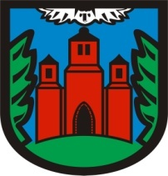Herb ........................................ 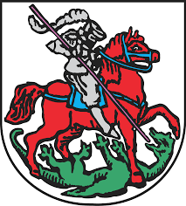 Herb .....................................
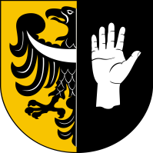 Herb ................................................
Opracowała: Małgorzata Kulik

